观 察 记 录
时 间：2017.11.14 地 点:杨梅树班 记 录：晴雪
一、晨间情况：
凉爽的清晨，校园里散发着迷人的芬芳，杨梅宝宝们早早的来到了幼儿园，快看，首先来幼儿园的是刘翘楚、胡飞扬、赵青宁、杜语恬、王启臣宝宝，接着很多小伙伴们都来到了幼儿园，晴雪妈妈带着小朋友们在班级里进行了晨读，朗读笠翁对韵20-21页“俎对醢，赋对诗”，小朋友们轮流当了小老师领读，为他们点赞哦。我们迎来了美好的一天！希望杨梅宝贝们每天都能早点来幼儿园参加我们有趣的晨读活动哟！
二、整体情况：
今天的营养早餐是：香菇肉末粥、鹌鹑蛋、葱油卷；午餐是：土豆红烧肉、香干圆白菜、紫米饭、海带鱼丸汤；午点：蒸红薯；营养晚餐是：鱼香肉丝、金银卷、红豆粥。
早餐后，青宁妈妈给小朋友们带来手工粘土课《超级飞侠-乐迪》。本节课的目标是：1、认真观察图片，说出乐迪的外形和颜色特点。2、掌握一定的揉搓技巧，学会捏着两边定形。3、培养孩子帮助别人获得快乐的情感。青宁妈妈请宝贝们观看超级飞侠的视频，孩子们兴奋的唱起了歌“看！超级飞侠，困难永不怕......”翘楚大胆回答“乐迪喜欢帮助小伙伴”青宁妈妈热情地为宝贝点赞。接着青宁妈妈出示颜色鲜艳的乐迪图片，引导小朋友们观察，发现乐迪飞机有：机舱、机身、机翼（翅膀）、尾翼等组成。然后青宁妈妈示范飞机机身制作：揉搓圆形，并用手指把两边捏平。尾翼是长方形后尖尖定形，机翼也是长方形。然后小朋友们自己操作黏土，进行揉搓机身机翼的制作。紫暄宝贝做的乐迪还有小笑脸，很可爱哦。小龙做的乐迪有着大大的眼睛，好闪亮哦。小朋友们做好后都准备好飞行了呢！今天谢谢青宁妈妈带来的精彩分享，也要谢谢梓冰妈妈的愉快陪伴！快来看一看杨梅宝贝们精彩的瞬间吧！
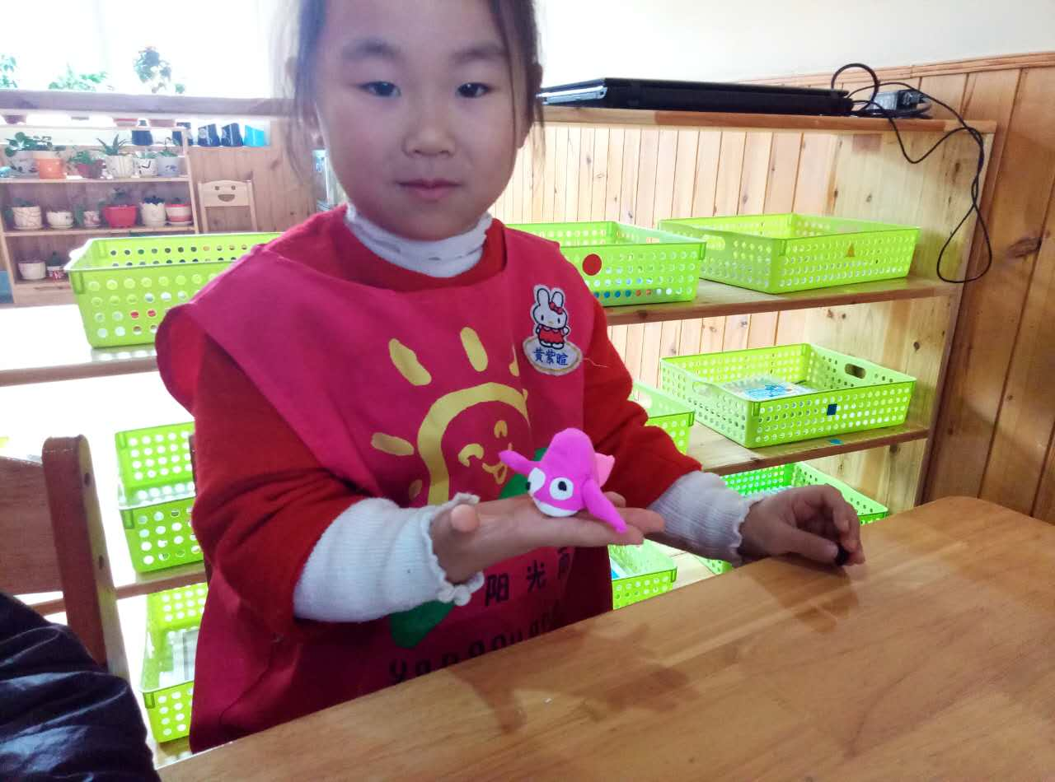
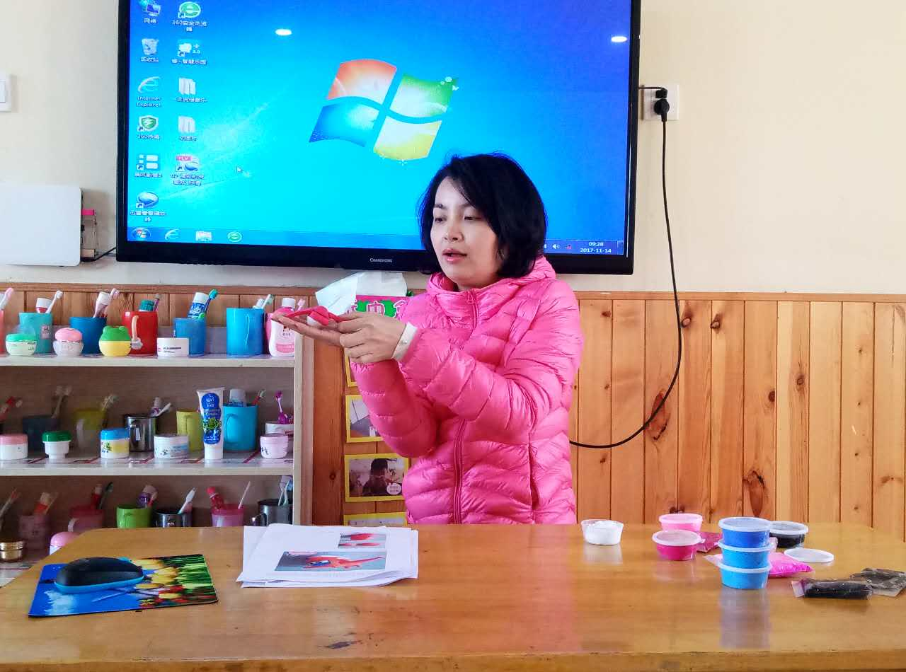
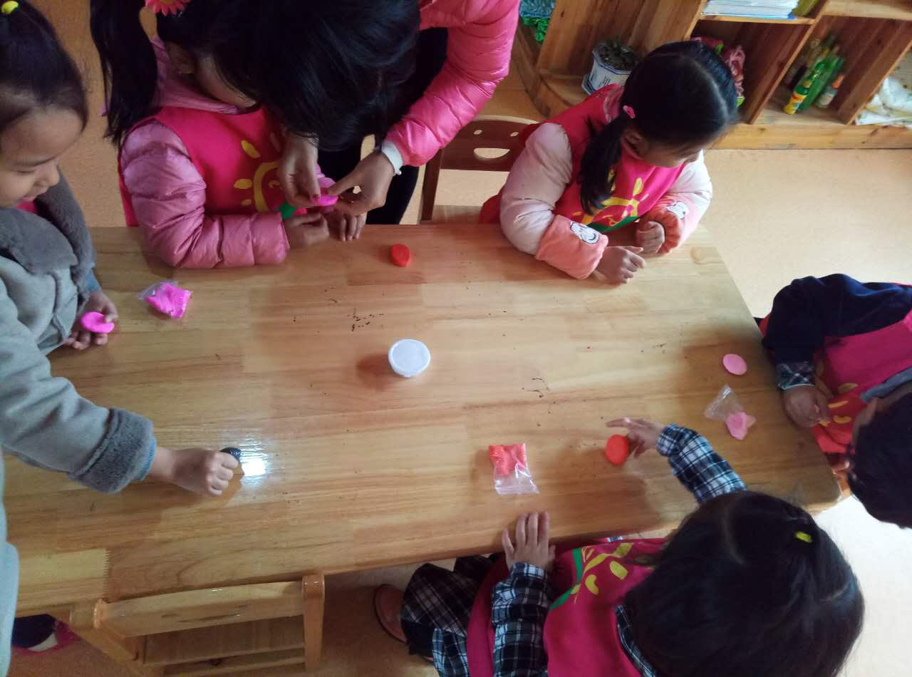
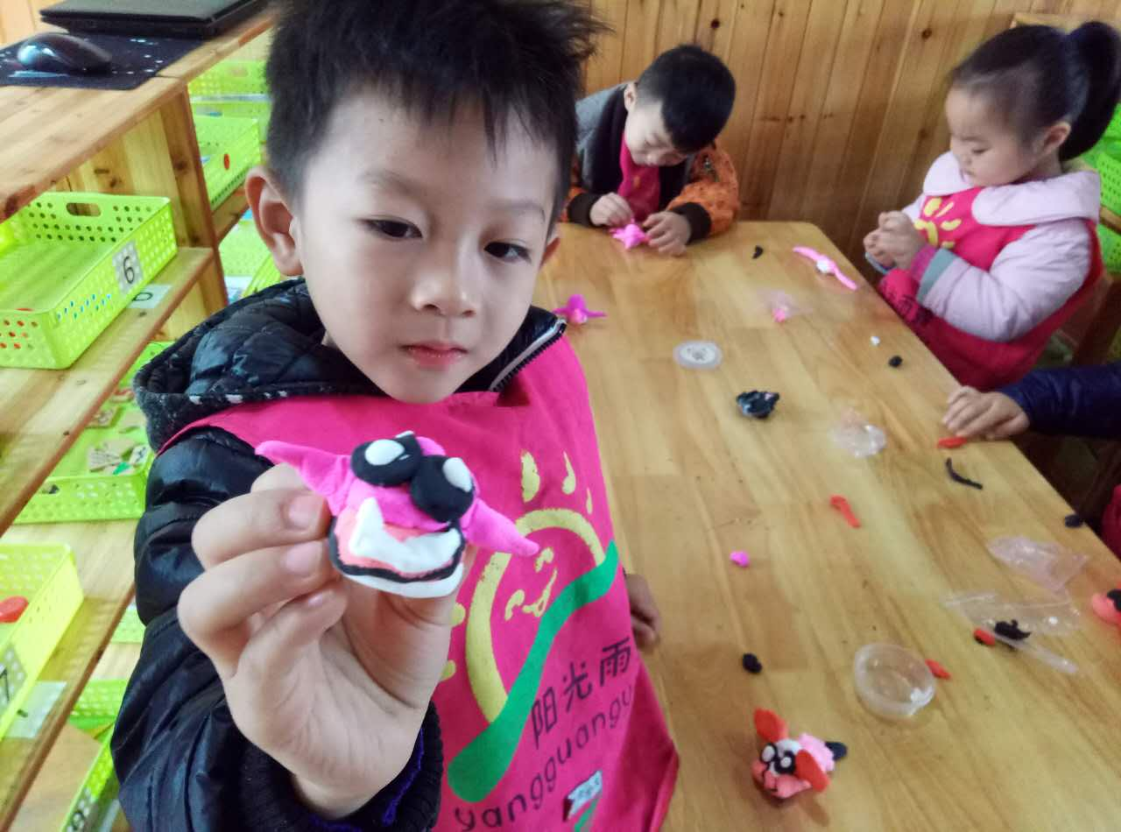
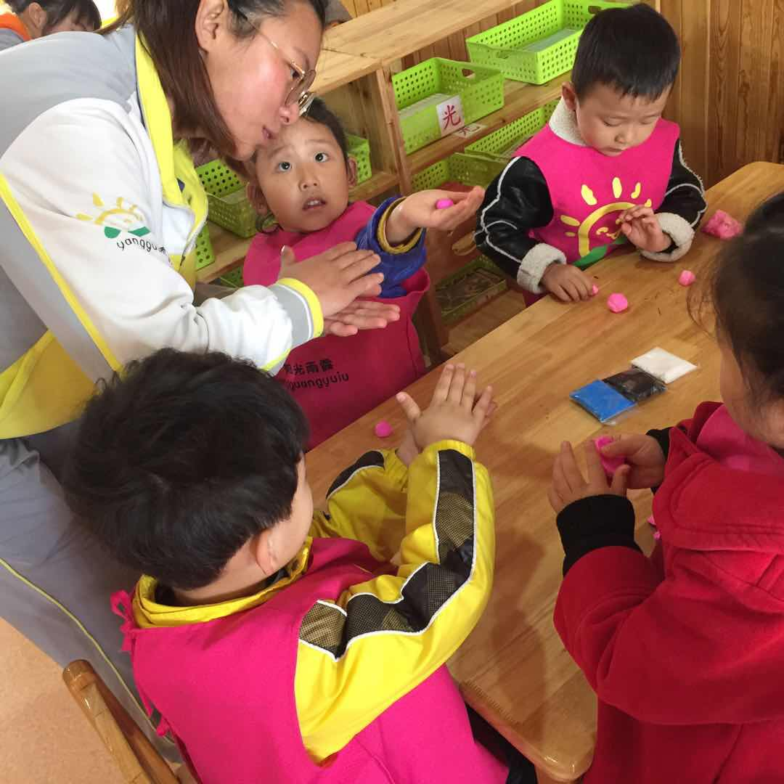

机身尾翼完成！ 认真的揉搓！ 定形喽！ 可爱的乐迪！ 大眼睛，好闪亮 ！
才艺展示的时间到了，本周才艺展示的主题是 ：手指游戏。今天的小主持人是王梓冰，宝贝先给大家播报天气：今天天气晴朗，欢迎妈妈们来到杨梅树班，我们表现棒棒的。接着宝贝请出了今天的小明星们。第一位小明星是廖梓伊表演的手指游戏《一枪打四鸟》，宝贝手指变化的特别灵活，小伙伴们也跟着动起来哦！第二位小明星严若慈表演的手指游戏《小毛驴》宝贝手舞足蹈的唱练起来，特别可爱呢！第三位小明星是杨雅琪表演的手指游戏《石头剪刀布》，宝贝和伙伴们玩了出拳游戏，很开心呢！第四位小明星王梓冰表演的手指游戏《5个调皮宝宝》宝贝告诉大家不能在床上乱蹦乱跳，很危险哦！期待明天我们小明星的精彩表现！
三、教师寄语：
1、明天才艺展示的小明星有:刘翘楚、尹梓童、张嘉睿、王子轩、杜怡萱、陈梓齐（本周才艺展示的主题是：手指游戏表演。为了让宝宝们更加自信的展示,希望各位家长注意观看每天的温馨提示，在家给宝贝辅导，为表演做好准备。）
2、为了家园共育，我们分批和家长沟通宝贝的情况，请今天小明星的家长放学留下来沟通跟老师沟通，谢谢配合！
非常感谢您对我们工作的支持与配合！


